**多毛类环节动物野外采集与标本制作**

**Field Collection and Specimen Preparation of Polychaete Annelids**

孙悦1，王跃云2，俞蕾1，唐伯平1, *

1江苏省滩涂生物资源与环境保护重点实验室，江苏省盐土生物资源研究重点实验室，湿地学院，盐城 师范学院，盐城，江苏；2自然资源部海洋生态系统动力学重点实验室，自然资源部第二海洋研究所

*通讯作者邮箱：boptang@163.com

**摘要**

本文介绍了沙滩、泥滩等软相底质和岩石海岸等硬相底质潮间带的多毛类动物 采集方法，以及潮下带多毛类动物的采集方法，包括采泥器、阿氏底栖拖网及潜水采集等。本文也对多毛类环节动物的标本制作方法进行了介绍。

**关键词：**多毛纲，环节动物，潮间带，潮下带，采集方法，标本

**研究背景**

多毛纲是环节动物门中最大的纲，主要栖息于海洋环境，是潮间带及潮下带最常见的大型底栖动物类群之一。我国海域辽阔，海岸线长，生境类型复杂多样，多毛类动物多样性非常高。在各项海洋底栖生物资源调查过程中发现，多毛类动物样品数量很多，但多数虫体并不完整，而样品的完整性直接影响物种鉴定工作，进而阻碍多毛纲动物分类学及生态学研究的发展。针对这一情况，本文对多毛纲动物的现场调查取样、标本分拣、样品的处理与保存等工作进行详细介绍，使初学者能快速掌握多毛纲动物的野外采集方法和样品处理方法。

**材料与试剂**

1. 离心管、塑料样品瓶、标本瓶 (玻璃)
2. 野外采集情况记录本、采集标签、记号笔、铅笔等记录工具
3. 无水硫酸镁
4. 凡士林软膏
5. 薄荷脑
6. 70%和75%的乙醇溶液
7. 5%和7%的福尔马林溶液
8. 1 g/L虎红酒精溶液 (使用95%或无水乙醇配制)

**仪器设备**

1. 铁锨、铁铲、金属锤及铁凿等
2. 捞网 (孔径1 mm)
3. 大、中、小不同型号的钝头镊子、尖头镊子、解剖剪等
4. 手套、雨具 (雨衣、雨鞋等)
5. 培养皿、白色搪瓷盘
6. 塑料桶或整理箱
7. 分样筛 (筛网孔目1 mm)
8. 科考船或渔船 (须配有绞车、吊杆)
9. 采泥器 (抓斗式采泥器和箱式采泥器等，参考国家标准GB 12763.6—2007)
10. 阿氏网 (网口宽度1.5-2.0 m，长0.5 m)
11. 涡旋分选器 (1套)
12. 套筛 (筛网孔目上层1 mm，下层0.5 mm)
13. 定量框 (25 cm *×* 25 cm *×* 30 cm)
14. 面罩、呼吸管、潜水服、气瓶等潜水装备
15. 手持式GPS
16. 体视显微镜
17. 照相机

**实验方法**

1. **多毛类样品的野外采集**

采集过程中，要注意保护环境，尽量减少或避免对当地生境的干预或破坏。因此，每个物种的采集数量要适量，不可贪多。对于不同地点、不同站位、不同采集日期的样品要分开存放，并做好采集记录，写明船名、采集地经纬度、采样时间、采集时海况情况、采集方式、采集人以及所获样品的数量和种类等信息，及时投放采集标签 (写明采集地点、时间、采集人、经纬度及生境信息等) 和鉴定标签 (种名、鉴定人及鉴定 日期等)。对于细小易断或已经断裂的虫体于离心管内单独保存，便于后期处理样品和进一步研究工作。另外，采集时应对采集区域及所采集样品拍摄原位采集照片，便于后期样品的处理和鉴定工作。

1. 潮间带采样

潮间带采集多毛类样品会受到潮汐的影响，因此，为获得较为全面的样品，应该尽量将采样时间安排在大潮期间。若要定量采集多毛类动物，确定好样方的位置后，岩石海岸使用25 cm *×* 25 cm的定量框，对于沙滩、泥沙滩等软相沉积物海岸，使 用25 cm *×* 25 cm *×* 30 cm的采样器取样 (GB 12763.6, 2007)，只采集采样器内框到的动物，后续样品整理和数据计算时将实测个体数和生物量等数据按照对应的采样面积进行换算和统计。而定性采集要全面反映该区域的动物种类组成，因此采样范围不局限在样方内部。定量采集与定性采集的方法大同小异，以下介绍不做严格区分。

1. 岩石海岸采集
2. 选择取样时间。查看取样地点潮汐表，待潮水退潮时，开始采集工作。
3. 选择取样地点。岩石海滩常栖息有较大型的多毛类样品，但并非所有的岩石海滩都可以采到大量多毛类动物。通常情况下，在坡度不大、乱石块较多且有藻类生长的岩石海岸更容易采集到多毛类样品，而陡峭的岩石海岸，由于常年经受海水的直接冲刷，多毛类数目和种类都比较少，较难采集到 (李新正*等*，2010)。
4. 使用钝头镊子、铲子等工具翻取石块下方的碎石或泥沙，发现多毛类动物后，快速翻开石块使虫体全部暴露后使用镊子夹取。
5. 岩礁环境中的牡蛎丛中常可发现自由生活的沙蚕，可使用镊子小心夹取。除去自由生活的多毛类动物，还应留心观察岩石或贝壳上附着的管栖多毛类，比如龙介虫的栖管为石灰质，附着于岩石或贝壳上，直径大约2-3 mm。对于这类管栖多毛类动物，采集时可使用铁凿将栖管及虫体凿下，当虫体一半缩入栖管内部时，直接夹取会使虫体断裂，可使用镊子轻轻刺激洞穴口处的虫体部分，虫体受到刺激会收缩，可自动滑出洞穴，获得完整虫体。
6. 将所获多毛类样品及其栖管放入盛有海水的样品瓶中暂养。
7. 填写采集记录和采集标签，及时将采集标签投入样品瓶内，带回实验室做进一步处理。
8. 沙滩、泥沙滩以及泥滩采集
9. 查看取样地点潮汐表，待退潮时开始进行采集。
10. 潮水退去后，观察滩面上是否有多毛类栖管或洞穴，栖管通常高于滩面1-2 cm左右。

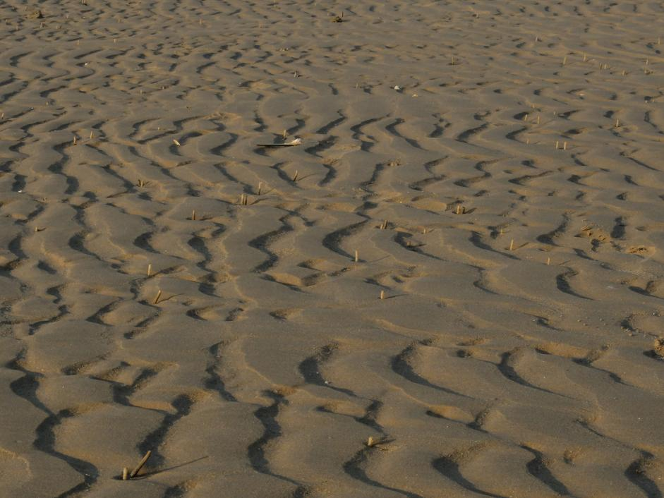

**图1. 退潮后沙滩上的栖管**

1. 找到栖管或者洞穴后，使用铁锨、铲子等工具挖开栖管或洞穴周围的泥沙，即可获得穴居或管栖的多毛类，有时会采集到空管，用手轻捏栖管中部，即可探知栖管内有无虫体。将所获多毛类样品及其栖管放入盛有海水的样品瓶中暂养。不同的动物其洞穴或栖管的形态和质地有所不同，采样方法也略有差异，如：
2. 巴西沙蠋 (沙蠋科)：沙蠋个体较大，栖息于"U"形洞穴中，一端 (头端) 下陷为漏斗状，另一端 (尾端) 在沙滩表面具有一堆圆形泥条状排泄物 。使用铁锨铲去泥条状排泄物后可以见到约1 cm粗细的洞口，用铲子沿洞口方向一薄片、一薄片地快速铲去泥沙，露出鲜红色的虫体后开始沿穴孔方向迅速深挖，可以采到完整的标本 (武兆发和和振武，1954)。
3. 巢沙蚕属 (欧努菲虫科)：巢沙蚕属动物的栖管伸出沙面的部分常附着有海草、碎贝壳或砾石等较大的颗粒，根据这个特点可以较容易地找到该属动物穴居的管口，然后使用铁铲深挖就可得到长约12-15 cm的管子。
4. 磷虫科：日本中磷虫是细沙质底质生境中的常见物种，具有"J"形栖管，大潮期间在退潮后的沙滩上常见其栖管一端露出沙面，使用铁锨在栖管周围深挖40 cm左右的坑，不要铲断栖管，最后连同泥沙一同掘出。
5. 选择取样位置，使用铁锨深挖约30 cm深的泥沙，观察并使用镊子挑拣出肉眼可见的多毛类。
6. 将沉积物铲入分样筛，直接在海水中淘洗，筛除掉细小的泥沙。
7. 使用镊子挑选截留在网筛内的多毛类动物，并置于盛有海水的样品瓶中暂养；若未能及时挑拣出全部多毛类动物，可将沉积物残渣另行装瓶，带回实验室放入白瓷盘中继续挑拣。
8. 填写采集记录和采集标签，及时将采集标签投入样品瓶内，带回实验室做进一步处理。
9. 潮下带采样

潮下带常年覆盖海水，因此采集过程需要借助科考船和专门的采样工具进行，如：采泥器、阿氏底栖拖网及专业的潜水装备等。

1. 采泥器采样

采泥器是潮下带定量采集多毛类动物的工具，使用采泥器可以采集到大量多毛类动物。常用的采泥器有：抓斗式采泥器和箱式采泥器。不同类型或品牌的采泥器操作方法略有差异，具体使用方法可参照使用说明书，另外，采泥器需要借助绞车投放和提升，因此，科考船应配备有绞车和吊杆，并由专人操作。采泥器采集沉积物样品中获取多毛类动物的方法如下：

1. 科考船航行至指定地点后停船，开始准备作业。
2. 使用采泥器采集底泥，排除采集器中的上覆水后将底泥倒于铁盘中。
3. 样品初选：首先观察所获泥样，并挑拣泥样表面的多毛类。对于管栖多毛类，应首先徒手将栖管分离出来，悬垂栖管使虫体自由滑出，或是用剪刀剪开栖管，取出虫体，连同栖管一同保存。
4. 泥样淘洗：打开涡旋分选器的开关和进水阀门，出水口处放置套筛，使用铁锨将采到的沉积物样品铲入涡旋分选器，利用水流搅动样品，为避免进入筛网的沉积物堵塞套筛，可通过调节进水阀门控制水量，也可另接水管及时冲刷淘洗套筛，待出水口流出的水流颜色不再浑浊时即可认为已经淘洗干净。

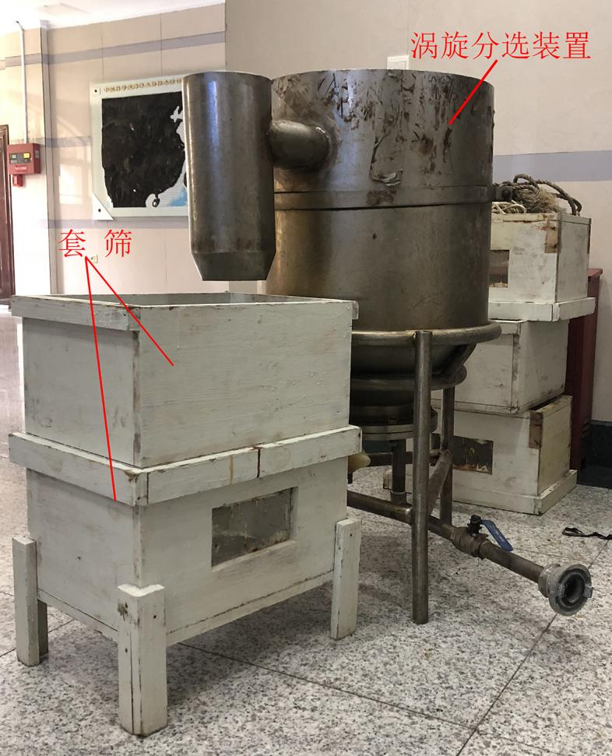

**图2. 涡旋分选装置和套筛**

1. 样品分拣与预处理：使用镊子挑选截留在套筛内的多毛类动物样品并置于盛有海水的样品瓶中暂养。
2. 将沉积物残渣另行装瓶，带回实验室继续挑拣较小的多毛类动物。
3. 如果样品需要长时间放置后才处理，须加入70%的无水乙醇暂时保存。
4. 填写采样记录表及采集标签，并在每个样品瓶或样品袋内及时投放采集标签。
5. 将所获样品及沉积物样品带回实验室做进一步处理，若不能及时分离和处理，应更换一次固定液。
6. 阿氏拖网

阿氏拖网不是采集多毛类动物的主要工具，但在作业过程中经常收集到大个体多毛类动物，这类样品也应注意收集。常用阿氏网的网口为1.5 m *×* 0.5 m，网口处网目为2 cm，网目大小从网口到囊网依次递减，囊网处为0.7 cm。通常 拖网所获鱼类、虾蟹等甲壳类动物较多，多毛类动物相对较少，只能采到个体较大、且自由生活的多毛类动物，如鳞沙蚕、刺管萨欧虫等。

* 1. 科考船航行至指定地点，停船，开始准备作业。
  2. 开动绞车将网具吊于船舷外，慢速放出绞车绳索，使放出绳索长度为水深的3倍，使用GPS进行定位，并记录此时的时间和经纬度信息。
  3. 保持2-3节 (约4-6 km/h) 低速航行约15 min。
  4. 开动绞车起网，使用GPS进行定位，记录此时的时间和经纬度信息，将网拉回至甲板。
  5. 解开网袋，将渔获物倒入搪瓷盘，网内若有泥沙，则移入套筛内冲洗。
  6. 挑拣套筛内及挂在网目上的多毛类样品，连同栖管一并装入盛有海水的样品瓶内。
  7. 填写采样记录表及采集标签，并在每个样品瓶或样品袋内及时投放采集标签。
  8. 带回实验室做进一步处理。

1. 潜水采集

矶沙蚕科、仙虫科等科的部分物种常生活于珊瑚礁生境。珊瑚礁通常水浅且高低不平，拖网或采集器采集会破坏珊瑚礁环境。珊瑚礁区域适宜潜水采集，潜水采集需至少2名有潜水证潜水员参与。

* 1. 潜水员手持捞网采集附着于珊瑚礁表面的多毛类样品。
  2. 珊瑚礁有大量孔洞，内栖息有大量多毛类，遇到潜水者，动物会藏匿于空洞内部，采集较为困难，因此，在不破坏珊瑚礁生态的前提下，可以选择1-2块已经死亡的、孔洞较多的珊瑚礁礁石，带回岸边。
  3. 使用锤子等工具，轻击礁石，使孔洞内的多毛类虫体震落，逐一挑拣虫体。
  4. 使用锤子、凿子等工具，将礁石敲碎，逐一挑拣礁石内多毛类动物。敲击和挑选过程中，当虫体一半位于洞穴内部时，可使用镊子轻轻刺激洞穴口处的虫体部分，或者轻轻敲击该动物穴居部位的礁石，使得自动滑出洞穴。
  5. 将所获多毛类样品置于盛有海水的样品瓶内暂养。
  6. 填写采样记录表及采集标签，并在每个样品瓶或样品袋内及时投放采集标签。
  7. 带回实验室做进一步处理。

1. **多毛类样品的室内处理与保存**
2. 沉积物样品的处理
   1. 使用滴管吸取适量虎红酒精溶液加入装有沉积物的样品瓶中，摇晃均匀，静置染色6-24 h；若沉积物样品数目不多或处理样品时间足够充裕，可跳过染色步 骤，直接进行第2步冲洗操作后在显微镜下挑选多毛类样品。
   2. 将染色后的沉积物样品倒入孔径为0.5 mm的网筛内，使用自来水冲洗掉泥沙 和多余染料。
   3. 将冲洗干净的沉积物样品倒入白色搪瓷盘或培养皿内，在体视显微镜下挑选多毛类样品。
3. 多毛类样品的室内处理
4. 预处理
   1. 将野外采集的多毛类动物置于装有新鲜海水的搪瓷盘中培养，使用镊子和毛刷等工具清理掉表面附着的泥沙、分泌的黏液等，并尽量减少刺激或损失。
   2. 对于带有栖管的样品，使用解剖刀或剪刀剪开栖管，清理好表面的泥沙，并与对应的虫体放置在同一标本瓶内保存。
   3. 对于一些重要的有生态意义或其他研究价值的物种，拍摄清晰的整体照片，防止长期保存后体色或特异性的斑点褪色，便于后期研究与对比。
5. 麻醉和固定

多毛类动物虫体柔软易断，具有较强的收缩能力，受到刺激会发生蜷缩，因此，在保存之前对其进行麻醉处理，可使虫体保持自然舒展状态，便于后期的观察和鉴定。常用的麻醉剂有硫酸镁、薄荷脑和70%乙醇等。

* 1. 将清洗干净的虫体置于盛有新鲜海水的搪瓷盘中，使虫体完全伸展。
  2. 缓慢加入70%的乙醇溶液 (或硫酸镁粉末，或薄荷脑，或淡水，也可混合 使用)，一次用量不宜过多，用镊子碰触虫体不再收缩即可认为麻醉完成。
  3. 对于吻沙蚕、齿吻沙蚕科的样品，在麻醉后，使用镊子轻轻挤压虫体头部使吻伸出以暴露重要鉴定性状。
  4. 将麻醉后呈舒展状态的样品移入装有7%福尔马林溶液 (或70%乙醇) 的培 养皿内，固定样品的形态。

1. 保存
   1. 形态固定好后，将样品转移至盛有75%乙醇 (或5%的福尔马林) 的广口瓶瓶内保存。
   2. 将剥离的栖管、采集标签和鉴定标签一起投入广口瓶中。
   3. 对于酒精浸制标本，使用毛刷在瓶口处均匀涂抹一层凡士林软膏，以防酒精挥发，标本腐烂。
   4. 放置在干燥通风的环境下，定期检查保存情况，及时添加保存液。

**致谢**

感谢国家自然科学基金青年项目 (32000349)、江苏省盐土生物资源研究重点实验室开放课题 (JKLBS2019004) 及江苏省产学研合作项目 (BY2020638) 对本工作的支持。

**参考文献**

1. GB 12763.6—2007. [海洋调查规范, 第6部分: 海洋生物调查.](http://www.doc88.com/p-7857817012788.html)
2. 李新正，刘录三，李宝泉. (2010). [*中国海洋大型底栖生物-研究与实践*](http://www.irgrid.ac.cn/handle/1471x/292931). 海洋出版社. 北京. ISBN: 9787502778439.
3. 武兆发，和振武. (1954). [海产无脊椎动物的采集方法和处理方法](http://www.cnki.com.cn/Article/CJFDTotal-SWXT195407010.htm). *生物学通报*07: 46-49.

**土壤线虫采集、标本制作与数据分析**

**Soil Nematode Collection, Specimen Preparation and Data Analysis**

骆静梅1, 2，张晓珂1, *，梁文举1, *

1中国科学院沈阳应用生态研究所，沈阳，辽宁 110016；2中国科学院大学，北京 100049

*通讯作者邮箱：[zxk@iae.ac.cn](mailto:zxk@iae.ac.cn); [liangwj@iae.ac.cn](mailto:liangwj@iae.ac.cn)

**摘要**

土壤线虫是数量和功能类群最为丰富的一类土壤动物，线虫群落在土壤碎屑食物网中占有重要的地位，在维持土壤生态系统稳定、促进物质循环和能量流动方面发挥着重要的生态功能。本文论述了在土壤线虫群落研究过程中涉及的四个主要步骤 (不包含分类鉴定)，即 (1) 土壤线虫的野外采集；(2) 土壤线虫的分离提取；(3) 土壤线虫标本制作；(4) 土壤线虫数据处理和统计分析。首先，合理的取样对于土壤线虫群落研究至关重要，它决定了结果的真实性和准确性；在实际工作中研究者需要根据不同的研究目的设计相应的取样方案。待取样全部完成后，研究者要尽快进行线虫的分离提取工作。目前国内外应用最广泛的三种分离提取方法为浅盘法、蔗糖漂浮离心法以及贝尔曼漏斗分离法；每种方法都有其优势、弊端及适用范围，应根据所提取线虫的具体用途来确定采用何种分离方法。分离得到的线虫需要制作成临时标本或者永久标本以便进行土壤线虫的科属分类鉴定。最终获得的土壤线虫科属的原始数据一般先要进行转换和标准化处理，然后再做进一步的统计分析。如果数据不符合正态分布，可以进行对数转换、立方根转换和倒数转换；数据标准化是为了达到小区间的方差齐性，或者使得同一小区内的不同属性间或同一属性在不同小区内的方差减小。通过上述样品制备过程，能够探明土壤线虫科属分布特征，可为土壤线虫群落研究奠定基础；通过线虫数据的统计分析，可以获得指示、反映土壤食物网结构和功能变化的重要结果。

**关键词：**土壤线虫，样品采集，提取方法，标本制作，数据分析

**研究背景**

土壤线虫是丰富度与多样性最大的一类土壤动物。根据已发表的线虫种类估算，地球上至少有线虫10万种 (van den Hoogen *et al*., 2019)。此外，由于土壤线虫占据多个营养级，且能够对环境变化或干扰做出迅速响应，因此具有作为指示生物的独特优势 (傅声雷*等*，2019)。在土壤线虫群落研究过程中，除了专业性极强的分类鉴定工作外，还涉及以下四个主要步骤，即 (1) 土壤线虫的野外采集；(2) 土壤线虫的分离提取；(3) 土壤线虫标本制作；(4) 土壤线虫数据处理和统计分析。合理的取样及提取方法、可靠的标本制作方法以及准确的数据分析，对于获得线虫种属数据具有重要的作用。对于这些过程的操作规范性要求极高，只有遵循统一规范的操作步骤，才能最终获得准确翔实完整的土壤线虫数据。例如，如果取样方法不当，土壤样品不具有代表性，就可能对试验结果产生很大的影响，就无法得出正确的结论。常规土壤线虫的取样目的主要包括线虫群落调查、线虫病害诊断、线虫分类研究等 (张晓珂*等*，2013)。在取样过程中，研究者还要根据不同的取样目的去考虑取样深度、取样时间及取样数量等诸多因素。规范的土壤取样工作是线虫群落研究的基础，之后要进入重要的线虫分离提取阶段。线虫的分离提取方法有多种，且具有不同的优势、弊端及适用范围，可根据提取线虫的种类和数量、采集时间、土壤类型及所提取线虫的具体用途等选择最适合的方法 (刘维志，2004)。目前国内外通用的三种土壤线虫分离提取方法，即浅盘法 (Oostenbrink, 1960; Townshend, 1963; Verschoor and De Goede, 2000)、蔗糖漂浮离心法 (刘维志，1995; Coleman *et al*., 1999; 谢辉，2005) 以及贝尔曼漏斗分离法 (Viglierchio and Schmitt, 1983; Gray, 1984; Tomar *et al*., 2006)，具体操作步骤规范将在本文做详细的介绍。提取到土壤线虫样品后，为了在土壤线虫科属分类鉴定过程中便于观察线虫细微的形态结构，通常都需要将分离到的线虫制作成玻片标本，用于线虫的形态观察和分类鉴定。用于鉴定的玻片标本通常有两种：一种为临时标本 (俗称水片)，另一种为永久标本。临时标本的制作方法简单快速，不需要特殊的仪器设备及药剂，有利于快速鉴定线虫的种类；但该方法的弊端是制成的临时玻片保存时间较短，应该防止放置时间过长以致于线虫虫体变形，因此永久玻片更易于长时期保存，便于物种标本的积累、分类鉴定的学习以及学生教学的观察。

获得了土壤线虫群落或者种属信息后，为了利用这些有限的信息来直观地揭示出生态系统的变化，确定土壤虫多样性，必须借助于有效的多样性指数和分析方法 (李玉娟*等*，2005；张晓珂*等*，2018)。目前国内外研究者通常用香农-威纳指数 (Shannon-Weiner index, H′) 和辛普森指数 (Simpson index, λ) 等来评价土壤线虫的物种多样性 (Yeates, 1984; Yeates and Bongers, 1999)；利用土壤线虫群落数据计算富集指数 (enrichment index, EI)、结构指数 (structure index, SI)、基础指数 (basal index, BI) 以及通路指数 (channel index, CI) 可以有效反映出土壤食物网对食物资源的预期响应及对食物网结构复杂性进行衡量 (Ferris *et al*., 2001; Yeates *et al*., 2003; 张晓珂*等*, 2012和2013)。此外，线虫代谢足迹也是一个可以用来评估进入食物网碳量的非常重要的指标 (Guan *et al*., 2018; Kou *et al*., 2020)。Ferris (2010) 也提出了线虫代谢足迹是由生产碳 (线虫的一个生活周期中碳分配到生长和繁殖中的量) 和呼吸碳 (通过呼吸作用释放的二氧化碳) 两部分组成。基于生长和呼吸中利用的碳来度量代谢活性和生态系统功能，研究者可以利用定量化的土壤线虫形态度量数据来反映和指示碳的代谢过程 (Ferris, 2010; Luo *et al*., 2021)。但迄今为止，还没有一种单一的线虫生态指数可以全面有效地揭示土壤线虫群落结构或者土壤食物网的变化，只有综合各种生态指数才能更好地发挥土壤线虫群落对土壤食物网的生物指示功能。综上，本文从土壤线虫的采集、分离提取、标本制作和数据分析这四个方面对土壤线虫的主要研究过程进行详细地阐述，以期对于土壤线虫群落研究提供一种标准化方法，利于土壤线虫研究的规范化。

1. **土壤线虫采集**
2. 土壤收集方法
   1. 材料与试剂

自封袋、标签纸或用于标注的记号笔。

* 1. 仪器设备

通常2.5 cm直径的土钻较为常用；此外，在取样过程中也经常使用铁锨、小铲子和螺旋钻 (图1)。

* 1. 实验步骤

首先根据试验目的和样地面积选取合适的取样样点数量以及确定样点的分布。常规取样按五点法，"S"或"W"型等方法进行随机取样；由于大多数线虫分布在0-30 cm土层，因此大多数取样的土层深度应该在这个范围之内，根据不同采集目的，也有采集0-100 cm土层探讨土壤线虫的垂直分布。此外，根据试验目的需要设置合适的取样时间，如果研究目的是要获得不同的线虫物种或用于分类研究，则需要在不同的时间取样，选择在线虫群体最大、成虫最多时进行 (刘维志，1995)；如果是为了预测虫害，则要提前，时间要选在作物种植之前；如果是为了研究群落动态，取样最好至少在2周的间隔，这对于监测可能出现快速的群落变化通常是十分必要的。充足的样品量对于获得准确的线虫标本是十分重要的，要根据采样面积的大小，设置不同数量的采样点。一般在小于1英亩 (0.405公顷) 的土地面积上可取10钻，1-5英亩可取20-30钻，6-10英亩可取50-100钻 (Blair *et al*., 1996)。由于线虫的分布具有异质性，不建议在大于5英亩的面积上取一个单一土样来代表。一般建议至少要5钻土的混合样作为一个土壤样品；在直径为18 m的林地采集土样，如果一个样本为至少16钻土的混合样品就能发现96%的线虫物种。取得测试所需土壤样品的重量一般要为100-200 g，装入自封袋密封，并写好标签或用签字笔在袋上直接标注。

* 1. 注意事项

1. 取得的多钻土样混合过程中要避免由于机械性破坏造成土壤线虫的死亡问题。
2. 未提取的土壤样品要放在冰箱内4 °C低温保存。在土样保存过程中，温度和湿度对线虫影响较大，许多线虫在长时间保存后将会死亡。因此，土样线虫提取必须在短时间 (一周) 内完成。
3. 所有样品在提取前要用手轻轻充分混合，这样才能达到好的提取效果。
4. 采集好的土样放入自封袋以后注意不要在阳光下暴晒，以防自封袋内温度过高导致线虫死亡或活性急剧下降。

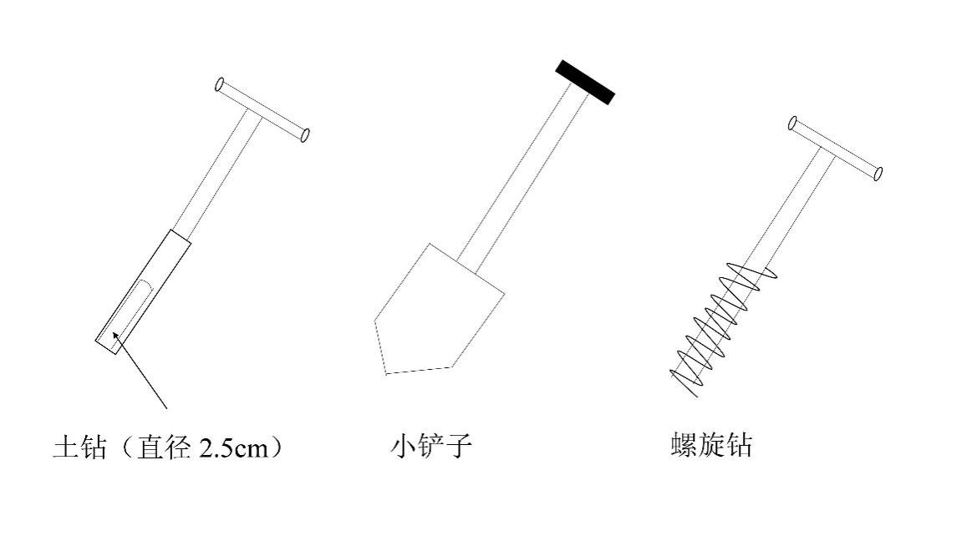

**图1. 取样工具示意图**

1. 土壤线虫的分离提取方法
   1. 浅盘法
      1. 材料与试剂

4%甲醛溶液 [福尔马林 (40%甲醛): 蒸馏水 = 1: 9]、标本瓶 (类似医用注射小瓶)。

* + 1. 仪器设备

烧杯 (250 ml) 多个 (根据样品数量)、18目 (多个)、60目和400目的不锈钢网筛、(固定用) 竹签、面巾纸、表面皿、50 ml试管 (多个)、水管喷头、天平、真空泵、水浴锅、记号笔。

* + 1. 线虫提取步骤

1. 线虫的淘洗过筛
2. 称取100 g鲜土倒入烧杯中，加水至刻线搅匀，静置1 min，倒入一组网筛，上层为60目，下层为400目，边倒边振荡分样筛，防止水分充满下层的400目筛而从筛中溢出。
3. 然后再在烧杯中加入水后将土壤继续混匀，静置1 min，倒入网筛中。按照上述步骤重复3次。
4. 将400目分样筛取下，用喷头把400目网筛中的线虫悬液中的泥浆冲洗干净，倒入烧杯中。
5. 浅盘静置
6. 浅盘装置的制备：取18目的网筛 (材质为不锈钢)，对筛子按照试验处理进行编号，在筛子中铺入一张面巾纸，周围用竹签固定，并将该网筛放入浅盘中 (装置结构见图2)。
7. 将烧杯中的水与泥通过表面皿轻轻倒到筛面上 (表面皿的作用是防止倒水和泥时将面巾纸冲破)，水、线虫和泥浆的混合物全部倒入，未倒净的剩余泥浆可用清水冲洗，再次全部倒入筛面。
8. 静置24 h以便线虫沉淀，并进行饥饿处理，以得到虫体各器官清楚的线虫标本。
9. 24 h之后轻轻取走网筛，慢慢摇动浅盘 (不要让浅盘中的水洒出)，再将浅盘中的水全部转移到250 ml的烧杯中，静置2 h以上后，用真空泵抽走烧杯上层的水，剩余约1 cm高 (约50 ml) 的水。将剩余的水摇匀后全部倒入大试管中，再静置2 h以上。

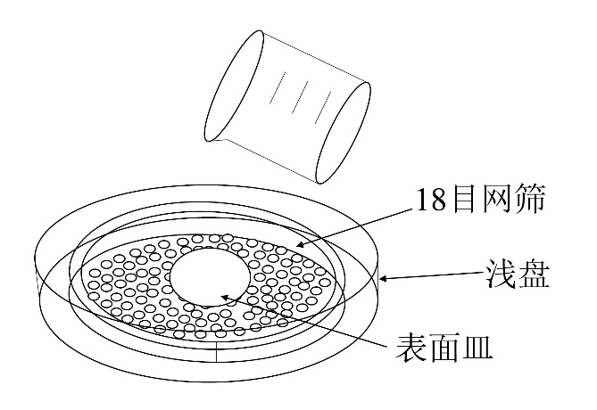

**图2. 浅盘装置示意图**

1. 线虫温和热杀死法 (gentle heating)
2. 先将水浴锅温度设定为60 °C，把静置2 h以上的试管中的上层水小心抽出，只保留大约2-3 ml，线虫集中于试管底部的水中。
3. 注意：操作时要避免使试管出现大的晃动，以免线虫被重新搅起。
4. 将抽完水后的试管放入水浴锅中，加热3 min杀死线虫。
5. 之后取出试管，静置冷却，加入4%甲醛溶液，摇匀。
6. 将加入4%甲醛溶液后的试管中的水倒入标本瓶中，盖紧盖子，写好标签和序号，放入标本盒中待鉴定。
   1. 蔗糖漂浮离心法
      1. 材料与试剂

1.18 g/ml的蔗糖溶液或1.15 g/cm3的硫酸镁溶液、TAF固定液 (三乙醇胺福尔马林液：福尔马林，即40%甲醛，7 ml；三乙醇胺，2 ml；蒸馏水，91 ml) 或4%甲醛溶液 [福尔马林 (40%甲醛): 蒸馏水 = 1: 9]、标本瓶。

* + 1. 仪器设备

水盆或大烧杯 (2000 ml)、250 ml烧杯 (多个) (根据样品数量)、60目、400目和500目的不锈钢网筛、50 ml试管 (多个)、100 ml离心管 (多个)、水管喷头、天平、离心机、真空泵、水浴锅、记号笔。

* + 1. 线虫提取步骤

1. 线虫的淘洗过筛
2. 称取鲜土100 g，将称好的土倒入水盆或大烧杯中，加水搅匀，静置1 min。将水倒入一组网筛，即上层为60目，下层为400目，边倒边震荡分样筛，防止水充满下层的400目筛而从筛中溢出。
3. 然后，再在水盆或大烧杯中加入水后继续混匀土壤，静置1 min，倒入网筛中，如此重复3次。
4. 将400目的分样筛取下，用喷头把400目网筛中的线虫悬液中的泥浆冲洗干净，倒入烧杯中，静置24 h。
5. 蔗糖梯度离心
6. 将静置烧杯中的上层水轻轻倒掉，只保留下层大约30 ml水、线虫和泥浆的混合物。
7. 将混合物轻轻摇匀，倒入离心管中，在天平上调平衡，把平衡后的离心管放入离心机中，第一次离心 (离心机的转速710 × *g*，离心时间为4 min)。倒掉第一次离心后的离心管内的上层液，保留泥土层。由于线虫的比重约为1.08 g·cm-3，比水的比重略大，故线虫与泥土层混在一起。
8. 在离心管中分别注入比重为1.18 g/ml的蔗糖溶液或1.15 g/cm3的硫酸镁溶液约10 ml，在天平上调平衡后，摇匀，放入离心机中进行第二次离心。由于线虫比重比蔗糖溶液或硫酸镁溶液的比重小，故与泥土分离，悬浮于蔗糖溶液或硫酸镁溶液中，而泥土由于比重较大而沉入离心管底层。
9. 离心后，迅速取出离心管，把离心管内的上层液倒入500目筛中，用水把蔗糖液或硫酸镁溶液冲掉，以防线虫在蔗糖液或硫酸镁溶液中脱水变形。
10. 然后把线虫液冲入烧杯中，随后再转入试管中。将其静置24 h以上，以使线虫沉淀，并进行饥饿处理，以得到虫体各器官清楚的线虫标本。
11. 线虫的杀死和固定
12. 线虫的杀死采用温和热杀死法。先将水浴锅温度设定为60 °C；把静置6 h以上的试管中的上层水小心抽出，只保留大约2-3 ml，线虫集中于试管底部的水中。注意：操作时要避免使试管出现大的晃动，以免线虫被重新搅起。
13. 将抽完水后的试管放入水浴锅中，加热3 min杀死线虫，取出，稍静置冷却，加入等量的2倍TAF固定液或同上直接用4%甲醛溶液，摇匀，倒入小瓶中，写好标签和序号，放入标本盒中待鉴定。
    1. 贝尔曼漏斗分离法
       1. 材料与试剂

4%甲醛溶液 [福尔马林 (40%甲醛): 蒸馏水 = 1: 9]、标本瓶。

* + 1. 仪器设备

20目的不锈钢网筛、培养皿、胶管、弹簧夹、漏斗、50 ml试管 (多个)、天平、真空泵、水浴锅、记号笔。

* + 1. 线虫提取步骤

漏斗装置 (见图3) 是将漏斗 (直径10-15 cm) 固定在架子上，下端接10 cm长的胶管一段，胶管口上装一个止水弹簧夹。

1. 取鲜土样100 g，用适当的纸巾包裹。在漏斗上放一个20目的网筛，将包裹的土样置于漏斗的网筛中，加清水浸没纸包处，应注意清水尽量从漏斗壁慢慢加入，不要直接加在纸巾上以避免纸巾破裂导致样品中有土壤颗粒或其它杂质进入。另外，加水的量不宜完全淹没纸包，最好是加水至纸包接近被淹没，由于纸巾易吸水，这样就足可以使整张纸巾浸湿，从而保证土壤的湿润以及土壤没有在一个完全的淹水状态下 (厌氧状态)，这样线虫的活动能力更好，有利于从土壤中分离出来。上盖玻璃培养皿，可以依据情况静止24 h或48 h，48 h的提取效率一般高于24 h，但由于少数线虫生活周期很短，不宜更长时间。由于趋水性和本身的重量，线虫离开土壤，在水中游动，最后沉降到漏斗末端的橡皮管中。
2. 打开胶管下部的弹簧夹，用试管接取液体样约5 ml，静置1 h，吸取上部多余水分；将试管放到水浴锅中60 °C热水中3 min，杀死线虫；与4%甲醛1: 1的比例，混合倒入小瓶中，做好记号，密封保存备用。

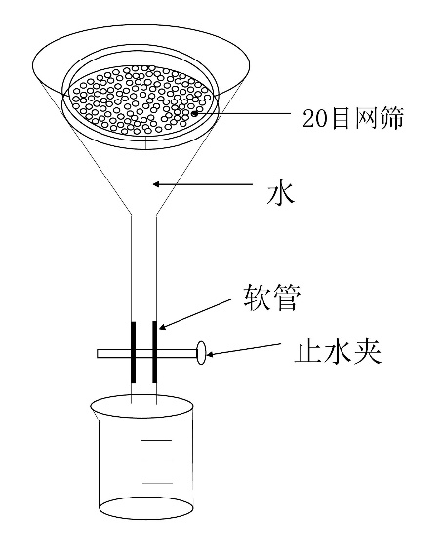

**图3. 漏斗装置示意图**

* 1. 三种线虫分离提取方法的优缺点

1. 浅盘法

该种提取方法主要由Oostenbrink (1960)、Townshend (1963) 和 Verschoor and De Goede (2000) 等学者最初建立的，其优点为工作强度相对较低，分离效率较高，适于大量样品的提取；缺点为受到线虫活性的限制，需要线虫自身进行游动，因此只能提取活的线虫，而且有时线虫悬浮液所含的杂质较多。

1. 蔗糖漂浮离心法

该种提取方法主要参考刘维志 (1995)、Coleman *et al*. (1999) 和谢辉 (2005) 等文献，其优点为分离效率高，能分离出土壤中活的和死的线虫；同时可获得相当澄清的线虫悬浮液，有利于镜检鉴定；其缺点为工作量较大，此外如果线虫和蔗糖溶液接触时间较长将对一些线虫产生有害的影响。值得注意的是离心设备在该提取方法中是必不可少的，活的和死的线虫都被分离出来，在实际操作和研究分析中必需考虑到这些注意事项。

1. 贝尔曼漏斗分离法

该种提取方法主要参考Viglierchio and Schmitt (1983)、Gray (1984) 和Tomar *et al*. (2006) 等文献。其优点为简单省力，分离较快，不需要一些特殊的设备，更加经济更省力；其缺点为相对变异性较大，一些较大的线虫不易提取到。该方法更适用于砂性较强、粘性较差的土壤；易于分离土壤中活跃性较大的线虫。值得注意的是，总的提取时间大约是2-3 d，时间不要过长或过短 (Viglierchio and Schmitt,1983)。

1. **土壤线虫标本制作**
2. 临时标本
   1. 仪器设备与试剂
3. 体视显微镜：带光源的双目镜。
4. 洁净的载玻片与盖玻片：选用的载玻片，大小为25 mm × 75 mm (厚1.0-1.2 mm)。盖玻片方形，大小为24 mm × 50 mm, 厚度为0.13-0.16 mm。
5. 浮载剂：线虫的固定液
6. 封片剂：石蜡
7. 挑针：通常用现成的金属丝
   1. 具体操作步骤
8. 用吸管适量吸取一滴浮载剂于洁净载玻片中央，液滴一定要小，使加盖玻片之后，浮载剂恰好铺满盖玻片所占的空间。
9. 用挑针将固定好的线虫转移数条于浮载剂中，或者直接用吸管适量吸取含有线虫的浮载剂滴于洁净载玻片中央。
10. 将石蜡切成小的块状，分别置于浮载剂的四周 (四个角)，盖上盖玻片，放于铁板上加热，封片 (图4)。

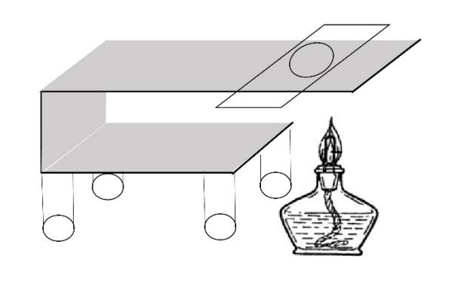

**图4. 封片过程示意图**

1. 永久标本 （视频1）
   1. 仪器设备与试剂
2. 体视显微镜：带光源的双目镜。
3. 洁净的载玻片与盖玻片：选用的载玻片，大小为25 mm × 75 mm (厚1.0-1.2 mm)。盖玻片方形，大小为24 mm × 50 mm, 厚度为0.13-0.16 mm。
4. 封片剂：石蜡
5. 挑针：通常用现成的金属丝
6. 铜板：大小为21 cm × 7 cm
7. FG溶液：福尔马林，40%甲醛，8 ml；甘油，2 ml；蒸馏水，90 ml配制成100 ml混合液I
8. 甘油-酒精混合液：30%酒精，95 ml；甘油，5 ml配制成混合液II
   1. 具体操作步骤
9. 杀死并固定线虫

在FG溶液中热杀死线虫，让线虫样品在溶液中停留至少24 h以上。

1. 24 h后，抽出多余液体，转移要固定的剩余部分于小碗中，并向碗中加入甘油-酒精混合液。将样品放入干燥器 (底部放入氯化钙) 中停留30 d，使其慢慢脱水。
2. 拿一个干净的玻璃载玻片，在载玻片的中心做一个蜡环，在环的中心滴一小滴甘油。
3. 用挑针挑出需要的线虫，放入滴过一小滴甘油的玻片上，取一小片石蜡放在液体周围，用盖玻片盖在液体上。
4. 把玻片放在加热的铜板上，让石蜡完全溶化，密封住盖玻片下的液体，永久玻片就完成了。

[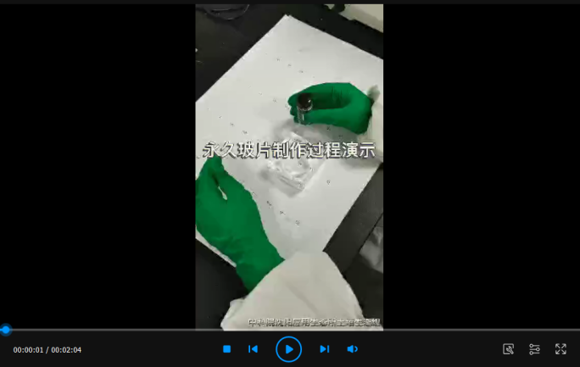](https://cn.bio-protocol.org/bio101/e1010621)

**视频1. 永久拨片制作过程**

1. **土壤线虫相关指数计算及数据分析**

如果数据不符合正态分布，可以进行适当转换，转换的方法主要有对数转换、立方根转换和倒数转换。土壤线虫数据常用的转换方法为：当线虫数量数据若不满足正态分布，在作统计分析前要进行Ln(x+1) 转换；对线虫的相对多度采用反正弦函数转换，以保证数据呈正态分布，然后再利用SPSS等软件进行统计学上的显著性检验。数据标准化是为了达到小区间的方差齐性，或者使得同一小区内的不同属性间或同一属性在不同小区内的方差减小。此外有些数量分析方法要求特殊的标准化处理，并将标准化作为其分析方法的一部分 (刘任涛，2016)。

1. 土壤线虫物种多样性及群落分析指数
2. 土壤线虫物种多样性指数

香农-威纳多样性指数 (Shannon-Weiner diversity index)：H' = -Σ*Pi*(ln*Pi*)

优势度指数/辛普森指数 (Simpson index)：λ = ∑*Pi*2

某一给定的分类单元可以看作是第*i*个分类单元 (例如属)；*Pi*为第*i*个分类单元中个体所占的比例。

1. 土壤线虫群落分析指数

富集指数 EI = 100 ×e/ (b + e)

结构指数 SI = 100 ×s/ (b + s)

基础指数 BI = 100 ×b/ (b + e + s)

通路指数 CI = 100 ×ef/ (eb + ef)

b、e和s对应的值分别为Σkbnb，Σkene和Σksns，其中kb，ke和ks为各类群所对应的加权数 (其值在0.8-5.0之间)，而nb、ne和ns则为各类群的相对多度。ef是食真菌线虫e组分值，而eb是食细菌线虫e组分值。

1. 线虫代谢足迹

线虫代谢足迹：Σ(Nt (0.1 Wt / mt +0.273 (W0.75)))

某个属可以看作t；Nt是t属的多度; Wt 是t属生物量，mt是t属的cp值。

线虫代谢足迹的纵坐标轴 (Y-轴) 代表富集足迹，横坐标轴 (X-轴) 代表结构足迹。X-轴坐标为SI−0.5*Fs* 和 SI+0.5*Fs*，Y-轴坐标为EI−0.5*Fe* 和EI+0.5*Fe* (*Fs*和*Fe*分别为结构代谢足迹和富集代谢足迹) (Ferris, 2010)。功能代谢足迹为这些点 [(SI−0.5*Fs*，EI); (SI，EI+0.5*Fe*); (SI+0.5*Fs*，EI); (SI, EI−0.5*Fe*); (SI，EI)] 连接的区域。富集代谢指数 (enrichment footprint，efoot) 是指通常c-p值较低 (1-2) 且对资源富集反映迅速的一类线虫的代谢足迹；结构代谢指数 (structure footprint，sfoot) 反映的是c-p值较高 (3-5) 的一类线虫的碳代谢过程，这类线虫对食物网具有调节功能 (Neher *et al*.，2004; Ferris, 2010; Ferris *et al*., 2012)。功能代谢足迹是富集代谢和结构代谢圈定区域的总合。

1. 线虫生产碳和呼吸碳

生产碳：Pt = (Nt × 20% × 52% × Wt × 1000) / mt

呼吸碳：CO2 − Ct = Nt × 0.273 × (Wt × 1000)0.75

某个属可以看作t；Nt是t属的多度; Wt 是t属生物量，mt是t属的cp值; 20%是鲜土到干土的转换系数 (Persson *et al*., 1980)；52%是干土C含量(Persson, 1983)；1000是从μg到g的转换系数; 0.273是C和CO2分子质量的比值。

**致谢**

本研究由国家自然科学基金项目 (41977054和41771280) 和国家科技基础资源调查专项项目 (2018FY100304) 资助，同时感谢中国科学院森林生态与管理重点实验室与辽宁省现代保护性耕作和生态农业重点实验室的大力支持。

**参考文献**

1. 傅声雷，张卫信，邵元虎，时雷雷，刘占锋. (2019). [土壤生态学−土壤食物网及其生态功能](https://item.jd.com/12763810.html). 科学出版社. 北京.
2. 李玉娟，吴纪华，陈慧丽，陈家宽. (2005). [线虫作为土壤健康指示生物的方法及应用.](http://www.cjae.net/CN/abstract/abstract925.shtml) *应用生态学报* 16(8): 1541-1546.
3. 刘任涛. (2016). [土壤动物生态学研究方法−实验设计、数据处理与论文写作](https://book.sciencereading.cn/shop/book/Booksimple/show.do?id=BA2A7DBF525E042FCBE91607001C7A0D0000)*.* 科学出版社. 北京.
4. 刘维志. (1995). 植物线虫学研究技术. 辽宁科学技术出版社. 沈阳.
5. 刘维志. (2004). [植物线虫志](https://xueshu.baidu.com/usercenter/paper/show?paperid=8737d17de339c14545e5228c1413dd1a&site=xueshu_se). 中国农业出版社. 北京.
6. 谢辉. (2005). [植物线虫分类学](https://xueshu.baidu.com/usercenter/paper/show?paperid=e0675fe343737e12c88d869e5b747c19&site=xueshu_se). 高等教育出版社. 北京.
7. 张晓珂，梁文举，李琪. (2013). [长白山森林土壤线虫−形态分类与分布格局](https://xueshu.baidu.com/usercenter/paper/show?paperid=f4e863f59f9d00fe597aede1065467b0&site=xueshu_se). 中国农业出版社. 北京.
8. 张晓珂，梁文举，李琪. (2018). [我国土壤线虫生态学研究进展和展望.](https://xueshu.baidu.com/usercenter/paper/show?paperid=785bac5fd87cd9b518497a5544f32b44&site=xueshu_se&hitarticle=1) *生物多样性*26 (10): 1060-1073.
9. Blair, J. M., Bohlen, P. J. and Freckman, D. W. (1996). [Soil invertebrate as indicators of soil quality](https://acsess.onlinelibrary.wiley.com/doi/abs/10.2136/sssaspecpub49.c16). In: Doran, J. W. and Jones, A. J. (Eds.). Methods for assessing soil quality. Soil Science Society of America, Inc. 273-291.
10. Coleman, D. C., Blair, J. M., Elliott, E. T. and Wall, D. H. (1999). [Soil inverbrates](https://xs.hkvisa.net/books?hl=zh-CN&lr=&id=npbmCwAAQBAJ&oi=fnd&pg=PR11&dq=Standard+Soil+Methods+for+Long-term+Ecological+Research&ots=dbZQJHL6HP&sig=WiiJz7yrDOjFlb_-hho2guDb6AI#v=onepage&q=Standard%20Soil%20Methods%20for%20Long-term%20Ecological%20Research&f=false). In: Robertson, G. P., Coleman, D. C., Bledsoe, C. S. and Sollins, P. (Eds.). *Standard soil methods for long-term ecological research. Oxford University Press*. 349-337.
11. Ferris, H. (2010). [Form and function: metabolic footprints of nematodes in the soil food web.](https://www.sciencedirect.com/science/article/abs/pii/S1164556310000063) *Eur J Soil Biol* 46(2): 97-104.
12. Ferris, H., Bongers, T. and de Goede, R. G. (2001). [A framework for soil food web diagnostics: extension of the nematode faunal analysis concept.](https://www.sciencedirect.com/science/article/abs/pii/S0929139301001524) *Appl Soil Ecol* 18(1): 13-29.
13. Ferris, H., Sánchez-Moreno, S. and Brennan, E. (2012). [Structure, functions and interguild relationships of the soil nematode assemblage in organic vegetable production](https://www.sciencedirect.com/science/article/abs/pii/S0929139312001138). *Appl Soil Ecol* 61: 16-25.
14. Gray, N. (1984). [Ecology of nematophagous fungi: comparison of the soil sprinkling method with the Baermann funnel technique in the isolation of endoparasites](https://www.sciencedirect.com/science/article/abs/pii/0038071784901317). *Soil Biol Biochem* 16(1): 81-83.
15. Guan, P., Zhang, X., Yu, J., Cheng, Y., Li, Q., Andriuzzi, W. S. and Liang, W. (2018). [Soil microbial food web channels associated with biological soil crusts in desertification restoration: the carbon flow from microbes to nematodes](https://www.sciencedirect.com/science/article/abs/pii/S0038071717305941)*. Soil Biol Biochem* 116: 82-90.
16. Kou, X., Zhang, X., Bai, W., Cai, Q., Wu, Z., Li, Q. and Liang, W. (2020). [Exploring N fertilizer reduction and organic material addition practices: an examination of their alleviating effect on the nematode food web in cropland.](https://onlinelibrary.wiley.com/doi/abs/10.1002/ldr.3685) *Land Degrad Dev* 31(18): 2952-2961.
17. Luo, J., Zhang, X., Kou, X., Xie, H., Bao, X., Mahamood, M. and Liang, W. (2021). [Effects of residue mulching amounts on metabolic footprints based on production and respiration of soil nematodes in a long‐term no‐tillage system](https://onlinelibrary.wiley.com/doi/abs/10.1002/ldr.3918). *Land Degrad Dev* 32(7): 2383-2392.
18. Neher, D., Weicht, T., Moorhead, D. and Sinsabaugh, R. (2004). [Elevated CO2 alters functional attributes of nematode communities in forest soils.](https://besjournals.onlinelibrary.wiley.com/doi/full/10.1111/j.0269-8463.2004.00866.x) *Funct Ecol* 18(4): 584-591.
19. Oostenbrink, M. (1960). Estimating nematode populations by some selected methods. In: Sasser, J. N. and Jenkins, W. R. (Eds.). *Nematology.* The University of North Carolina Press, Chapel Hill. 85-102.
20. Persson, T. (1983). [Influence of soil animals on nitrogen mineralisation in a northern Scots pine forest](https://pascal-francis.inist.fr/vibad/index.php?action=getRecordDetail&idt=9180496). Proceedings of the VIII Int Colloquium Soil Zool. 117-126.
21. Persson, T., Bååth, E., Clarholm, M., Lundkvist, H., Söderström, B. and Sohlenius, B. (1980). [Trophic structure, biomass dynamics and carbon metabolism of soil organisms in a Scots pine forest](https://www.jstor.org/stable/20112829). *Ecol Bull (Stockholm)* 32: 419-459.
22. Tomar, V., Baniyamuddin, M. and Ahmad, W. (2006). [Community structure of soil inhabiting nematodes in a mango orchard at Aligarh, India.](https://scholar.google.com.hk/scholar?hl=zh-CN&as_sdt=0%2C5&q=Community+structure+of+soil+inhabiting+nematodes+in+a+mango+orchard+at+Aligarh%2C+India&btnG=) *Int J Nematol* 16(1): 89.
23. Townshend, J. (1963). [A modification and evaluation of the apparatus for the Oostenbrink direct cottonwool filter extraction method1](https://brill.com/view/journals/nema/9/1/article-p106_20.xml). *Nematologica* 9(1): 106-110.
24. van den Hoogen, J., Geisen, S., Routh, D., Ferris, H., Traunspurger, W., Wardle, D. A., de Goede, R. G. M., Adams, B. J., Ahmad, W., Andriuzzi, W. S., Bardgett, R. D., Bonkowski, M., Campos-Herrera, R., Cares, J. E., Caruso, T., de Brito Caixeta, L., Chen, X. Y., Costa, S. R., Creamer, R., da Cunha Castro, J., Dam, M., Djigal, D., Escuer, M., Griffiths, B. S., Gutiérrez, C., Hohberg, K., Kalinkina, D., Kardol, P., Kergunteuil, A., Korthals, G., Krashevska, V., Kudrin, A. A., Li, Q., Liang, W. J., Magilton, M., Marais, M., Martín, J. A. R., Matveeva, E., Mayad, E. H., Mulder, C., Mullin, P ., Neilson, R., Nguyen, T. A. D., Nielsen, U. N., Okada. H., Rius, J. E. P., Pan, K. W., Peneva, E., Pellissier, L., da Silva, J. C. P., Pitteloud, C., Powers, T. O., Powers, K., Quist, C. W., Rasmann, S., Sánchez Moreno, S., Scheu, S., Setälä, H., Sushchuk, A., Tiunov, A. V., Trap, J., van der Putten, W., V estergård, M., Villenave, C., Waeyenberge, L., Wall, D. H., Wilschut, R., Wright, D. G., Yang, J. and Crowther, T. W. (2019). [Soil nematode abundance and functional group composition at a global scale](https://www.nature.com/articles/s41586-019-1418-6?_cldee=ZXZhLmJlcmNrbWFuc0BpZm9hbS1ldS5vcmc%3D&recipientid=contact-5677f4f92766e51180c5005056ad0bd4-5bc370550b724deda23ab5214ee4f411&esid=dd348cb1-30ca-e911-8176-005056ad0bd4). *Nature* 572: 194-198.
25. Verschoor, B. C. and De Goede, R. G. (2000). [The nematode extraction efficiency of the Oostenbrink elutriator-cottonwool filter method with special reference to nematode body size and life strategy.](https://brill.com/view/journals/nemy/2/3/article-p325_9.xml) *Nematology* 2(3): 325-342.
26. Viglierchio, D. and Schmitt, R. V. (1983). [On the methodology of nematode extraction from field samples: Baermann funnel modifications.](https://pubmed.ncbi.nlm.nih.gov/19295830/) *J Nematol* 15(3): 438.
27. Yeates, G. W. (1984). [Variation in soil nematode diversity under pasture with soil and year](https://www.sciencedirect.com/science/article/abs/pii/0038071784900981). *Soil Biol Biochem* 16(2): 95-102.
28. Yeates, G. W. (2003). [Nematodes as soil indicators: functional and biodiversity aspects](https://link.springer.com/article/10.1007/s00374-003-0586-5). *Biol Fert Soils* 37(4): 199-210.
29. Yeates, G. W. and Bongers, T. (1999). [Nematode diversity in agroecosystems.](https://www.sciencedirect.com/science/article/pii/B9780444500199500108) *Agric Ecosyst Environ* 74(1-3): 113-135.
30. Zhang, X., Li, Q., Zhu, A., Liang, W., Zhang, J. and Steinberger, Y. (2012). [Effects of tillage and residue management on soil nematode communities in North China](https://www.sciencedirect.com/science/article/abs/pii/S1470160X11001397)*. Ecol Indic* 13(1): 75-81.

**水螨标本采集、保存及玻片标本制作**

**Collection and Preservation of Water Mites and Preparation of Slide Specimens**

古欣瑶1，2，李海涛1，金道超1，郭建军1, *

1贵州山地农业病虫害重点实验室，昆虫研究所，贵州大学，贵阳，贵州 550025；2贵州大学动物科学学院，贵阳 550025

*通讯作者邮箱：[jjguo@gzu.edu.cn](mailto:jjguo@gzu.edu.cn)

**摘要**

水螨是其陆生祖先经次生适应转营水生生活的类群，栖息于江河、湖沼、溪流、瀑布、温泉等各种不同的淡水水体中，甚至少数类群入侵到江河入海口区域，是蜱螨亚纲中一个物种数量巨大的类群。同时，水螨是良好的水质监测指示性生物和潜在的生物防治因子。综上，水螨是生物多样性、生物进化与演化、水质监测、生物防治等研究领域的优良材料。然目前对水螨的认知极其不足，有待进一步提升。本文介绍了水螨的野外采集、标本保存及玻片标本的制作等方法，以期待为今后水螨研究提供参考。

**关键词：**水螨，采集，解剖，制片，方法

**研究背景**

水螨 (Water mite) 是其陆生祖先经次生适应转营水生生活的类群，栖息于江河、湖沼、溪流、瀑布、温泉等各种不同的淡水水体中，甚至少数类群入侵到江河入海口区域。水螨Hydrachnidia (= Hydrachnidiae) 是蛛形纲Arachnida，蜱螨亚纲Acari中一个物种数量巨大的类群 (金道超，1997)。截至2020年7月1日，水螨物种数量已达到 7,500种 (Smit, 2020)。因而，水螨是研究生物多样性及其进化演化研究的优质对象。

水螨螨体较小 (小型类群体长约150 μm，大型类群达5000 μm，多数类群体长约500-1000 μm)，对水环境变化极敏感，水体的轻微污染也可导致水螨种群锐减，甚至是灭绝，因而水螨是生境水体质量优劣的指示性生物 (Walter, 1918; Illies, 1954; Schwoerbel, 1961a and 1961b; Nair, 1981)。

此外，水螨生活史分为卵、幼螨、第一若螨、第二若螨、第三若螨和成螨；其幼螨营寄生性生活，主要寄生于双翅目、蜻蜓目等昆虫 (如：孑孓、水虿等) 体表，其寄生情况对寄主繁殖力、取食量等均有一定影响，严重时可以使蚊类幼虫死亡；其成螨又可捕食小型水生节肢动物的卵和幼体等。因而，水螨又是潜在的生物防治因子 (Viets, 1926；付加才*等*，2009)。

综上，水螨是生物多样性、生物进化与演化、水质监测、生物防治等研究领域的优良材料。然由于对水螨认知极其不足，严重阻滞了水螨在生产、科研中的应用。本文详尽阐述了水螨的样本采集与处理和玻片标本的制作方法等，以期为水螨未来研究提供参考。

1. **材料与工具**
2. 主要仪器设备

双目解剖镜Motic SMZ-168、生物显微镜Leica DM 3000。

1. 主要工具

采集工具：昆虫杆、采集网 (用75-100目的尼龙沙筛网制成，网口直径约30 cm，网深约35 cm，网底直径约8 cm)、双层叠合分样筛 (上层孔径为5目，下层80目)、白瓷盘、吸管 (1.5 ml) 离心管 (2 ml)、水桶等。

制片工具：单凹载玻片、盖玻片、平口镊子 (小号)、解剖环 (图1)、解剖针、多孔滴定盘、小型加热器 (可用加热杯垫代替)。

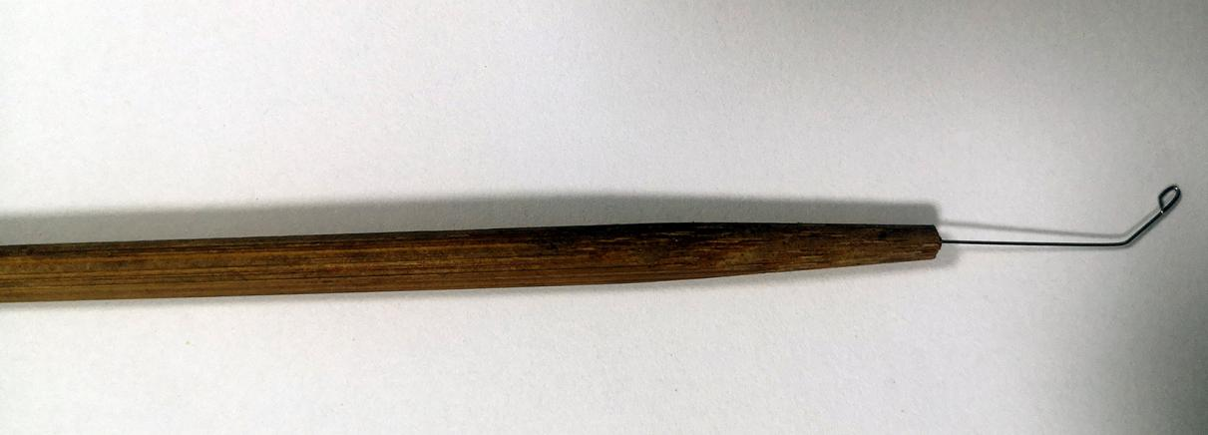

**图1. 解剖环**

1. 试剂及其配制方法
2. Koenike液

Koenike液：冰醋酸10 mL、甘油45 mL蒸馏水45 mL。

按上述比例配方，在通风橱下依次加入甘油、冰醋酸及蒸馏水，用玻璃棒搅拌均匀，转入玻璃瓶即可。

Koenike液是水螨样本的常规保存液，该保存液能使螨体组织和附肢保持柔软和自然舒张或可弯曲的状态而不发生皱缩、脱水等现象，能较好的避免标本在解剖或封固时发生破裂，有助于后续的解剖与观察。

1. Lundblad液

Lundblad液：水合三氯乙醛125 g、苯酚112.5 g、蒸馏水12.5 mL。

按上述比例配方，在通风橱下，先加入水合三氯乙醛、苯酚及蒸馏水，用加热器加热，边用玻璃棒搅拌，直至完全溶解，均匀、无颗粒，转入棕色玻璃瓶避光保存即可。

Lundblad液主要用于水螨样本的蚀洗，腐蚀其内脏和肌肉组织，使其螨体透明，更便于后续解剖及形态观察。

1. 明胶封固液

明胶封固液：明胶8-10 g、苯酚0.8 g、甘油50 ml、蒸馏水50 ml。

在烧杯中按照上述比例配方加入明胶、苯酚、甘油、蒸馏水，用酒精灯或加热器加热，同时用玻璃棒搅拌，待其完全溶解，均匀、无颗粒后，转入棕色玻璃瓶冷却，避光保存即可。

明胶封固液主要是在解剖和制片时的基底液，主要起封固作用。

此外，制作玻片标本时，还需使用封片剂 (无色透明指甲油、阿拉伯树胶或加拿大树胶)，通常封片剂直接购买成品即可。

1. **样品采集**
2. 采集方法

**流水水域：**可将采集网置于流水水底，网口与水流方向相对，用脚刮洗网口前的苔藓、石头等水底基物，使刮起的漂浮物进入采集网，反复多次 (图2 A)；后将网内打捞物翻倒至上层分样筛，同时用水桶盛水反复冲洗采集网，使所采集到的漂浮物尽数进入分样筛，并再多次冲洗分样筛内漂浮物，使采集到的螨类标本尽可能的进入到下层分样筛 (图2 B)；弃上层杂物，将分样筛下层滤过物倒入白瓷盘，加适量水 (刚好没过滤过物即可)，静置5-15 min (图2 C)便可看见水螨游动，此时用吸管收集即可 (图2 D-F)。

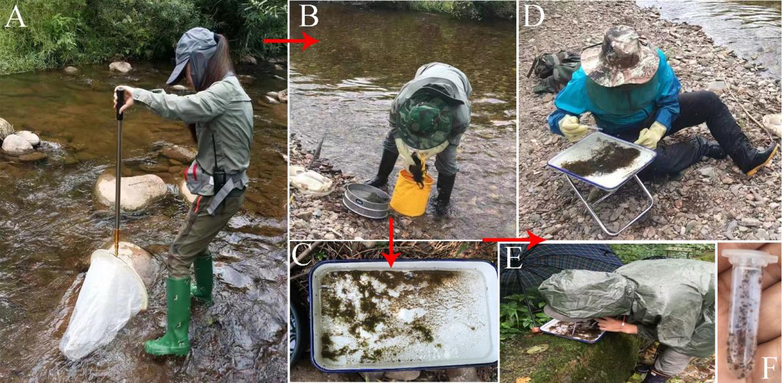

**图2. 水螨采集流程图。**A. 采集；B. 冲洗；C. 静置；D-F. 收集.

**静水水域：**采集过程尽可能选取水草或其它附着物较多处进行采集，采集时在水中快速来回扫网，并用网圈刮擦水草根部。待扫网完成后，便可进行后续冲洗、静置等处理，详细操作过程同流水采集方法。

1. 标本保存

水螨样本采用Koenike液 (使螨体保持舒展而不发生皱缩) 进行保存。野外采获的标本需立即投入Koenike液中进行保存，并详细记录采集相关信息以及采集标签；一周后更换一次Koenike液便可进行长期保存。若用于分子实验的样本则采用无水乙醇进行保存。

1. **标本的解剖**
2. 标本蚀洗

将Koenike液保存的水螨标本取出，置于多孔滴定板，加入Lundblad液中进行蚀洗。不同类群的样本蚀洗时间不等，如急流水螨、雄尾螨等骨化程度较强的类群蚀洗时间通常较长，需12 h以上至1周；而骨化程度较弱的类群 (如蚌螨、腺水螨等) 则只需蚀洗3-6 h即可。进行蚀洗时，需注意：若蚀洗时间过短，会使螨体内部组织溶解不够，螨体透明程度也会不足，影响后续解剖和观察；而时间过长，则会蚀化过度，螨体附肢发生肢解，严重时一碰则碎。蚀洗完成后，将标本转入盛Koenike液的滴定板中或装有Koenike液的离心管中进行清洗 (可手动震荡加速清洗)，通常经5-15 min即可完成清洗。

1. 标本解剖

将热熔的明胶封固剂滴于载玻片上的清洁盖玻片正中，将蚀洗后的螨体置于其中，在解剖镜下进行解剖。首先，用解剖环轻压固定螨体，并用解剖针自颚湾背面或腹面插入，向外拉卸颚体，使颚体脱离螨体；随后用解剖针轻轻取下须肢、螯肢，即可完成颚体解剖。其次，利用解剖环轻轻挤压固定螨体，将解剖针自足窝插入体内，或通过解剖针自足基节处挑起足缓慢绕足窝旋转，使足离体。

完成标本的肢体离体解剖后，则需进行螨体洁腔。体壁柔软的螨体通过挤压螨体，使其内容物排出，并用解剖针轻轻将螨体支撑恢复原状，让明胶液进入螨体，反复多次，从而达到清洗目的。体壁骨化程度较高的螨体 (如急流水螨)，则可使用解剖针自背缝处插入，将背腹板分离后，直接进行洁腔处理 (若要观察或描述背缝，可在洁腔处理进行)。

***注：****解剖过程中，明胶发生凝固时，需要将载玻片置于50 °C左右的加热器上热熔明胶。*

1. 标本整肢

将解剖、洁腔后的螨体移至盖玻片中心，螨体置于正中，须肢、螯肢、颚底位于螨体正前方，螨体两侧列足 (依足序放置)，所有附肢均应同向横置，并使标本各部沉于盖玻片底部，如图3所示。

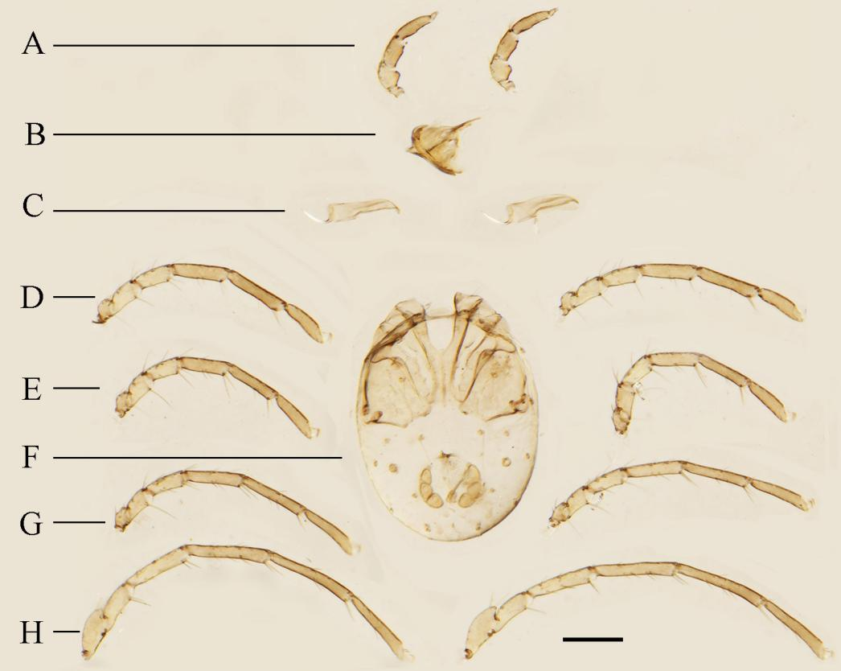

**图3. 水螨玻片标本制作整肢图。**A. 须肢；B. 颚底；C. 螯肢；D. 足I；E. 足II；F. 螨体；G. 足III；H. 足IV. 比例尺= 200 μm。

1. **标本制片**
2. 备片

将热熔的明胶封固剂滴于载玻片正中凹孔内，通常1滴即可 (使盖玻片和载玻片上的明胶液刚好充满载玻片凹坑，而不会溢出)。

1. 盖片

将盖玻片沿着载玻片明胶液体边缘慢慢靠近，缓慢盖上，待其凝固。

1. 封片

用无色透明的指甲油或阿拉伯树胶、加拿大树胶沿盖玻片边缘涂抹一圈，静置待其阴干即可。

1. 贴标签

将样本的采集签 (包含采集地、采集人、采集日期等) 贴于玻片标本的右侧，待鉴定完成后，将鉴定签贴于标本的左侧 (图4)。

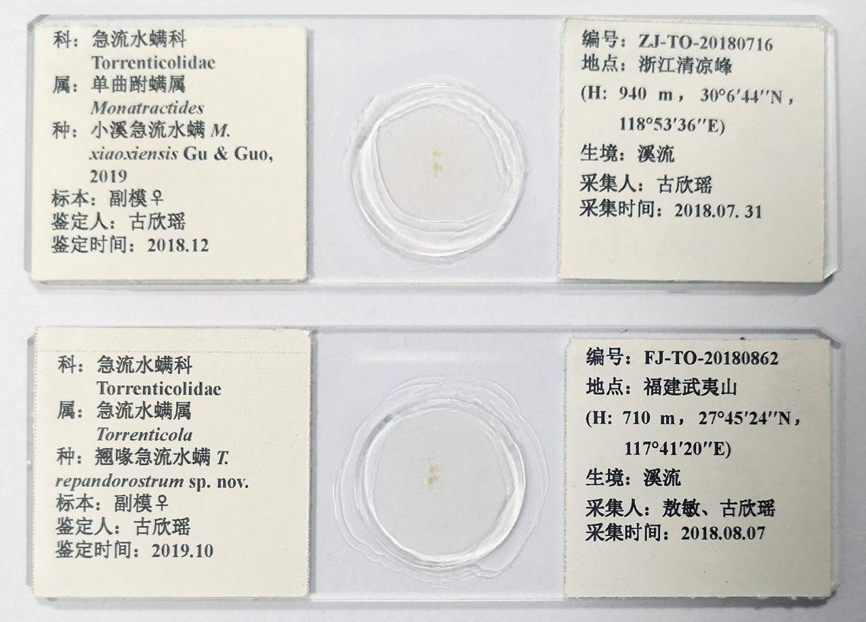

**图4. 水螨玻片标本图**

**文中专有术语**

蚀洗：指使用Lundblad液对螨体进行侵泡，腐蚀其内脏和肌肉组织，使其螨体透明。

洁腔：指通过明胶液对螨体腔体进行清洗，排出腔内内溶物，使螨体洁净、通透。

**致谢**

感谢贵州大学金道超教授对本实验方法的帮助与改进以及对水螨研究做出的贡献。本实验方法改自金道超 (1997) 和博士论文 (古欣瑶，2021)。

**竞争性利益声明**

作者声明没有利益冲突。

**参考文献**

1. 古欣瑶. (2021). 急流水螨科中国区系分类及其系统发育研究. 博士学位论文. 贵州大学.
2. 付加才，樊天宝，江洪涛，王海防，王怀位，王新国. (2009). [山东南部滨湖地区成蚊水螨寄生情况的调查研究](http://www.cnki.com.cn/Article/CJFDTotal-RDYX200910016.htm). *中国热带医学* 9(10): 1978-1979.
3. 金道超. (1997). *水螨分类理论和中国区系初志*. 贵州科技出版社. 贵阳. ISBN: 7805845492.
4. Illies, J. (1954). Wassermilben (Hydrachnellae) aus der oberen Fulda. *Berichte der Limnologischen Flußstation Freudenthal* 6: 1-13.
5. Nair, G. A. (1981). Toxic effects of certain biocides on a fresh water mite, *Hydrachna trilobata* Viets (Arachnida: Hydrachnoidea: Hydrachnidae). *J Environ Biol* 2: 91-96.
6. Schwoerbel, J. (1961a). Die Bedeutung der Wassermilben für die biozönotische Gliederung. *Verh Internat Verein Limnol* 14: 355-361.
7. Schwoerbel, J. (1961b). Subterrane Wassermilben (Acari: Hydrachnellae, Porohalacaridae und Stygothrombiidae), ihre Ökologie und Bedeutung für die Abgrenzung eines aquatischen Lebensraumes zwischen Oberfläche und Grundwasser. *Archiv fur Hydrobiologie Suppl* 25: 242-306.
8. Viets, K. (1926). Versucheines Systems der Hydracarinen. *Zool Anz* 69: 192.
9. Walter, C. (1918). Hydracarinen. In: Steinmann, P. and Surbeck, G. (Eds.). In: *Die Wirkung organischer Verunreinigungen auf die Fauna schweizerischer fließender Gewässer*. Büchler, 436-438.